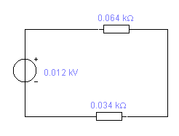
U=0.012V
R1=0.064 kΩ
R2=0.034 kΩ
I=?
U1=?
U2=?

Räkna ut strömmen samt U1 (överst) och U2.

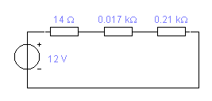
U=12V
R1=14 Ω
R2=0.017 kΩ
R3=0.21 kΩ
I=?

Räkna ut strömmen

U=12V
R=50Ω
I=?
P=?
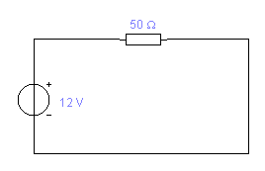
Räkna ut effekten och strömmen

